华中科技大学招收硕士研究生入学考试试题
二OO六年数据结构与算法分析试题答案 2
二OO七年数据结构与算法分析试题答案 5
二O一一年数据结构与算法分析试题答案 7
二O一二年数据结构与算法分析试题答案 8

二OO六年数据结构与算法分析试题答案
术语解释：（略）

选择题：
1~5：CDCDC

简答题：
1
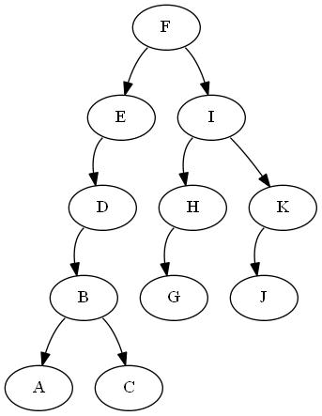
2
第一趟：6 8 5 7 2 4 1 3
第二趟：5 6 7 8 1 2 3 4
第三趟：1 2 3 4 5 6 7 8

3
V1
V1
V2
V1
V2
V3
V4
V13
V2
V3
V4
V1
V2
V3
V4
V7
V1
V2
V3
V4
V7
V6
V1
V2
V3
V4
V7
V6
V5

4
//用邻接表G存储图的顶点信息
InitQueue(); //初始化队列为空
EnQueue(elem); //将元素elem入队
DeQueue(elem); //将队头元素退队并赋值给elem
isEmpty(); //判断队列是否为空
GetTotalID(i); //获取第i个顶点的入度并存于ID数组中
ID[vexnum]; //用于存储各顶点的入度，vexnum为顶点数

InitQueue();
For(int i=0;i!=vexnum;++i)
GetTotalID(i); //依次获取每个顶点的入度
For(int i=0;i!=vexnum;++i)
{
If(ID[i]==0)
EnQueue(i); //将入度为0 的顶点入队
For(int i=fristadj;i!=adjnum;++i)
ID[i]-=1; //将该顶点的邻接点的入度数减1
}
While(!isEmpty())
{
DeQueue(elem); //将队列中各顶点依次退队并赋值给elem
Printf(elem); //输入拓扑排序序列
}

5
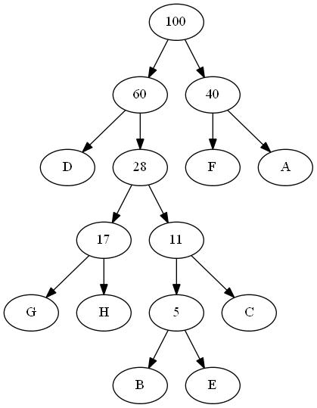
A:11 B:01010 C:0111 D:00 E:011111 F:10 G:0100 H:0101

应用及编程题
1
unsigned int isBallanced(char* string)
{
char brace;
for(ihnt i=0;i!=strlen(string);++i)
{
if(string[i]=='{'||string[i]=='['||string[i]=='(')
push(string[i]);
switch(string[i])
{
brace=pop();
case ')':
if(brace!='(')
return 0;
break;
case ']':
if(brace!='[')
return 0;
break;
case '}':
if(brace!='{')
return 0;
break;
}
if(isEmpty())
return 1;
else
return 0;
}
}
该算法的时间复杂度为O(n),空间复杂度为O(n);

2
int InOrderTraverse(bitree* t)
{
Static int total=0;
InOrderTraverse(t->lchild);
if(t->data>=x1&&t->data<=x2)
++total;
if(t->data>x2)
return total;
InOrderTraverse(t->rchild);

}
该算法为中序遍历，时间复杂度为O(n)

二OO七年数据结构与算法分析试题答案
术语解释：

选择题：
1~5： BCDCD

简答题：
1
A
B
C
D
E
F
G
B

D

F

^
I

^
E

^
I
C

^
G

H

^
^
^
^
2
由邻接矩阵可得该图为：
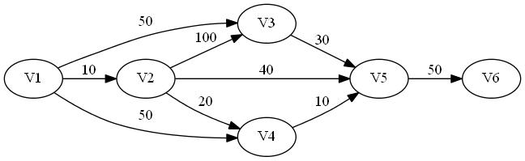
顶点 | I=1 | I=2 | I=3 | I=4 | I=5 | I=6
V2 | 10
V3 | 50 | 50 | 50
V4 | 50 | 30
V5 | ∞ | 50 | ∞ | 40
V6 | ∞ | 100 | ∞ | ∞ | 90
Vj | V1 | V1,V2 | V1,V2,V4 | V1,V3 | V1,V2,V4,V5 | V1,V2,V4,V5,V6
3
设N=2^{K},T(N)=T(N/2)+N
即T(2^{K})=T(2^{K-1})+2^{K}=T(2^{K-2})+2^{K-1}+2^{K}=……=T(2⁰)+2^{K}+2^{K-1}+2^{K-2}+……=2^{K+1}-1=2*2logn-1=2n-1
所以时间复杂度为O(2n-1)

4
void InsertSort(int length)
{
for(int i=1;i!=length;++i)
{
int temp=num[i],j;
for(j=i;j>0&&temp<num[j-1];--j)
num[j]=num[j-1];
num[j]=temp;
}
}
第一趟：1 6 5 4 3 2 第二趟：1 2 6 5 4 3 第三趟：1 2 3 6 5 4 第四趟：1 2 3 4 6 5 第五趟：1 2 3 4 5 6

5
0
1
2
3
4
5
6
77

22

44

^
66

^
11

88

33

222

^
333

^
55

111

^
99

^
^
H(key)=key MOD 7
0
1
2
3
4
5
6
77

44

11

55

22

66

99

^
33

222

^
88

^
H(key)=(key/100+(key/10-key/100)*10)+(key-(key-(key/10)*10)) MOD 7
333

^
111

^
^
应用编程题:
1
void Delete(int* A,int length)
{
for(int i=1;i!=length;++i)
{
for(int j=i+1;j!=length;++j)
{
if(A[i]==A[j])
for(int k=j+1;j!=length;++k)
A[k-1]=A[k];
}
}
}
该算法的时间复杂度为O(n³)

void Delete(int *A,int length)
{
int i=0,j=0;
for(;i!=length;++i)
{
if(A[j]!=A[i])
{
A[j+1]=A[i];
++j;
}
}
length=j;
}

二O一一年数据结构与算法分析试题答案
术语解释：（略）

选择题：1~5：ABDCC
简答题：
1
#define Size 100
int stack[Size]={0};

int top1=0,top2=Size-1;

void push(int top,int elem)
{
if(top1>=top2)
{
cout<<"Stack OverFlow!"<<endl;
return ;
}
switch(top)
{
case top1:
stack[top]=elem;
++top1;
break;
case top2:
stack[top]=elem;
++top2;
break;
}
return ;
}

void pop(int top,int elem)
{
if(top1<0||top2>=Size)
{
cout<<"Stack OverFlow!"<<endl;
return ;
}
switch(top)
{
case top1:
elem=stack[top];
--top1;
break;
case top2:
elem=stack[top];
++top2;
break;
}
return ;
}

2
0
1
2
3
4
5
6
7
8
9
10
35

77

^
23

^
35

^
25

^
37

103

^
27

93

^
73

95

^
75

97

^
^
^
^
3
Func(1): 1
Func(2): 1 4 1
Func(3): 1 9 1
Func(5): 1 4 1 25 1 4 1
该算法的时间复杂度为O(n)
4
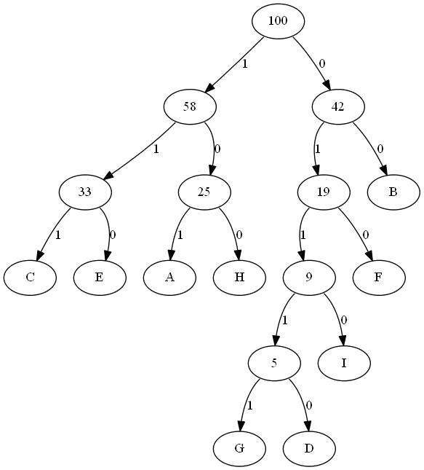
A:101 B:00 C:111 D:10010 E:110 F:010 G:01111 H:100 I:0110

5
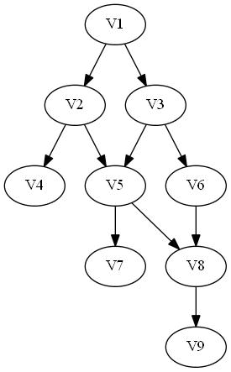
深度优先遍历：V₁ V₂ V₄ V₅ V₇ V₈ V₉ V₃ V₆
广度优先遍历：V₁ V₂ V₃ V₄ V₅ V₆ V₇ V₈ V₉

应用编程题：
1
int Partition(int low,int high)
{
while(low<high)
{
while(num[low]<0) low++;
while(num[high]>0) high--;
if(low<high)
{
int temp=num[low];
num[low]=num[high];
num[high]=temp;
}
}
return 0;
}
2
int sum(bitree* t)
{
static int total;
if(t==NULL)
return 0;
if(t->data>0)
total+=t->data;
sum(t->lchild);
sum(t->rchild);
}

二O一二年数据结构与算法分析试题答案
术语解释：（略）

选择题：1~5：DBADA

简答题：
1
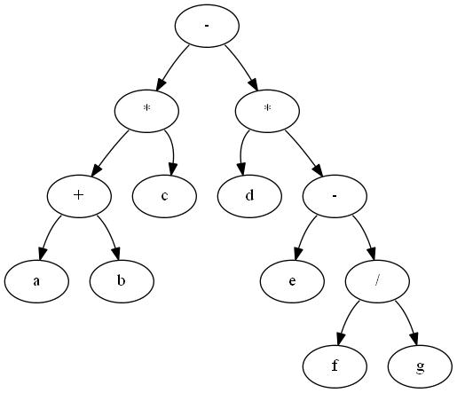
2
函数调用过程如下：
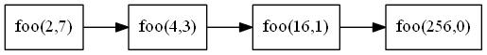
3
模式串的next值：0 1 1 1 2

4
深度优先遍历：V₁ V₂ V₃ V₆ V₄ V₅ V₇

5
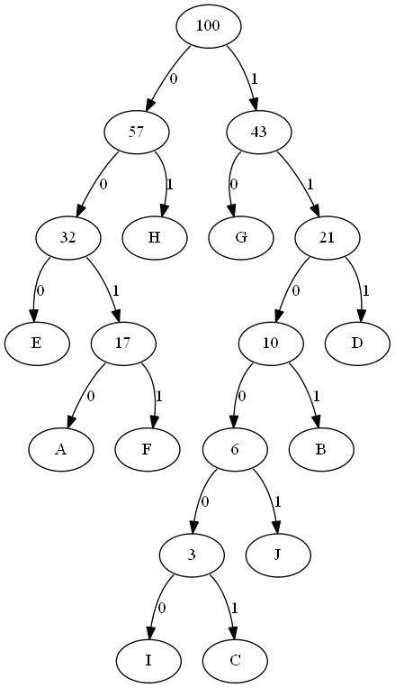
A:0010 B:1101 C:11001 D:111 E:000 F:0011 G:10 H:01 I:110000 J:11001

算法题
1
int isSum(int *a,int n,int x)
{
int i=0,j=n-1;
while(i<j)
{
if(a[i]+a[j]==x)
return 0;
if(a[i]+a[j]<x)
i++;
if(a[i]+a[j]>x)
j--;
}
return -1;
}
该算法的时间复杂度为O(n)

2
int countHeight(BiTreeNode* root)
{
if(!root->left&&!root->right)
return 0;
int lHeight=countHeight(root->left);
int rHeight=countheight(root->rchild);
return lHeight>rHeight?lHeight+1:rHeight+1;
}

